兴国县老干部活动中心
2021年度决算

目 录

第一部分 单位概况
一、单位主要职责
二、单位基本情况
第二部分 2021年度单位决算表
一、收入支出决算总表
二、收入决算表
三、支出决算表
四、财政拨款收入支出决算总表
五、一般公共预算财政拨款支出决算表
六、一般公共预算财政拨款基本支出决算表
七、一般公共预算财政拨款“三公”经费支出决算表
八、政府性基金预算财政拨款收入支出决算表
九、国有资本经营预算财政拨款支出决算表
十、国有资产占用情况表
第三部分 2021年度单位决算情况说明
一、收入决算情况说明
二、支出决算情况说明
三、财政拨款支出决算情况说明
四、一般公共预算财政拨款基本支出决算情况说明
五、一般公共预算财政拨款“三公”经费支出决算情况说明
六、机关运行经费支出情况说明
七、政府采购支出情况说明
八、国有资产占用情况说明
九、预算绩效情况说明
第四部分 名词解释

- 兴国县老干部活动中心概况

- 部门主要职责
(一)、贯彻执行党中央、国务院及各级党委、政府有关老干部工作的方针、政策，落实县委、县政府有关老干部工作的部署，负责全县离退休干部的宏观管理。
(二)、指导全县离退休干部的政治理论学习，配合县委组织部抓好离退休党支部建设和思想政治工作。
(三)、指导、督促、检查各单位落实离退休干部的政治、生活待遇。
(四)、指导全县离退休干部在社会主义“两个文明”建设中发挥作用，宣传表彰老干部的先进人物和先进事迹。
(五)、根据县委的部署，负责组织曾任副处级以上实职离退休干部的参观考察活动和参加县委、县政府召开的形势通报会及其它重要会议和活动。
(六)、指导全县各单位的老干部工作，开展老干部工作理论探讨、调查研究、宣传表彰、教育培训、信息信访等工作。
(七)、负责老干部活动中心、老年大学的管理，指导各单位老干部活动中心(室)、老年大学工作。
(八)、承办县委、县政府交办的其它各项工作。

二、部门基本情况
纳入决算汇编范围的单位共1个，包括兴国县老干部活动中心。
本单位2021年年末实有人数9人，其中在职人员9人，离休人员0人，退休人员0人；老红军遗孀7人，局职工遗孀1人。

第二部分 2021年度部门决算表
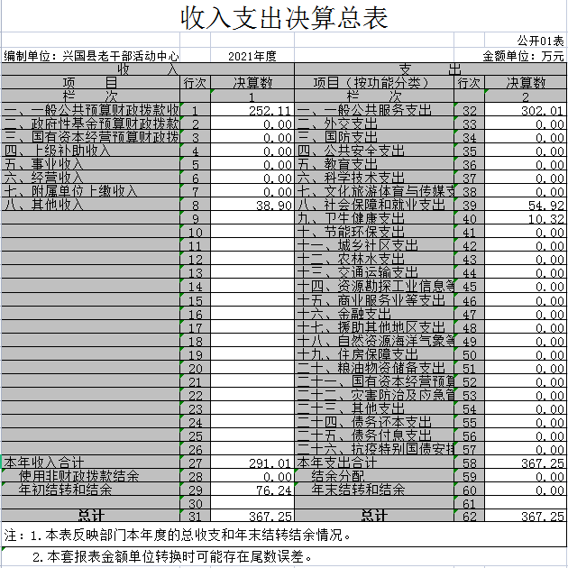

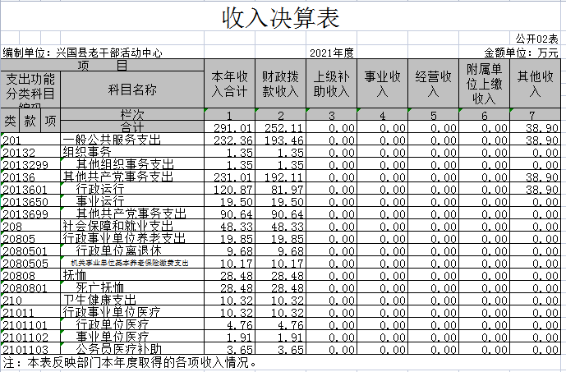

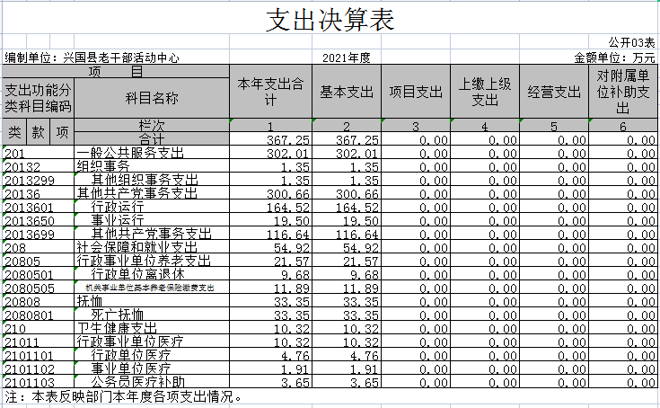
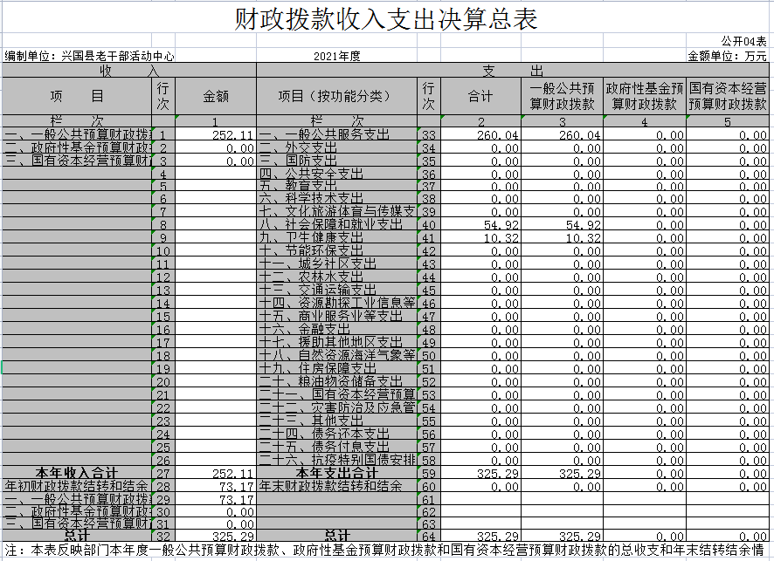
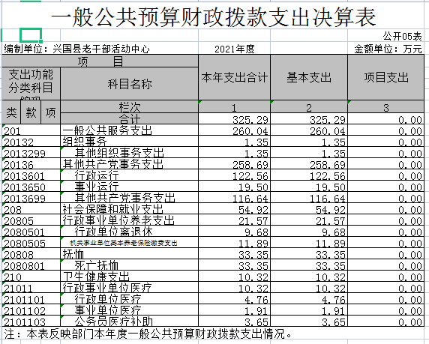
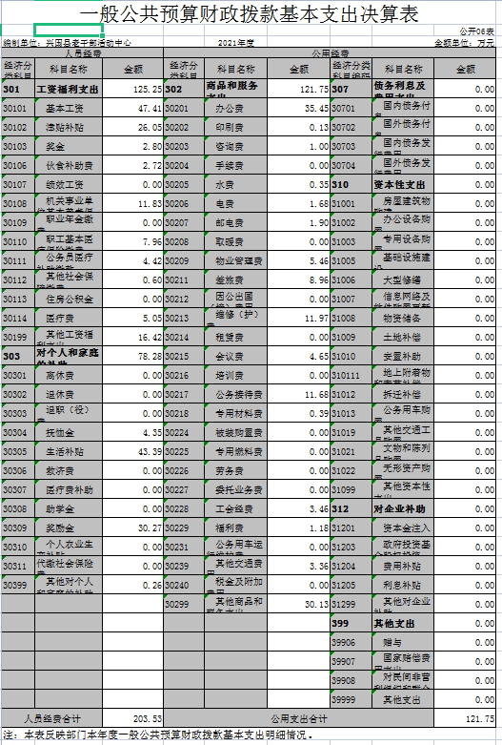
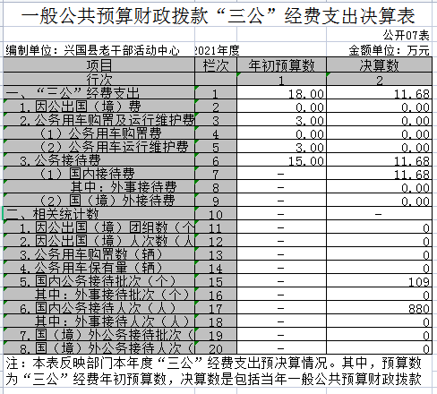
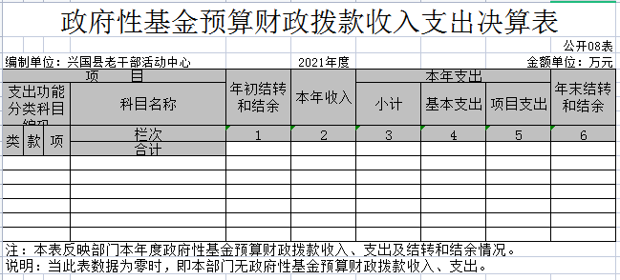
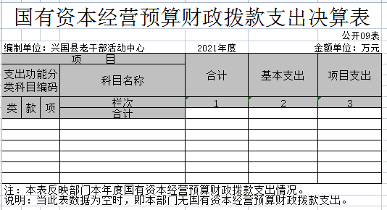
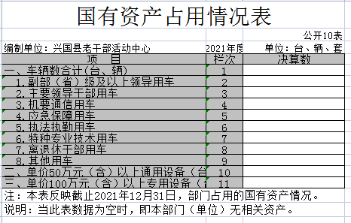

- 2021年度部门决算情况说明

一、收入决算情况说明
本单位2021年度收入总计367.25万元，其中年初结转和结余76.24万元，较2020年减少21.67万元，下降22.1%；本年收入合计291.01万元，较2021年减少123.4万元，下降29.78%，主要原因是：2021年年末根据国发[2021]5号文精神收回单位全部结转结余,减少当年收入入账数。
本年收入的具体构成为：财政拨款收入252.11万元，占86.6%；事业收入0万元，占0%；经营收入0万元，占0%；其他收入38.90万元，占13.4%。
二、支出决算情况说明
本单位2021年度支出总计367.25万元，其中本年支出合计367.25万元，较2020年减少45.12万元，减少10.94%，主要原因是：人员经费减少38.21万元，公用经费减少6.91万元，机构改革，人员编制数减少，支出对应减少；年末结转和结余0万元，较2020年增减少99.95万元，下降100%，主要原因是：按财政预算管理要求，未使用指标结余全部冲销，转入下一年度拨款，结余为零。
本年支出的具体构成为：基本支出367.25万元，占100%；项目支出0万元，占0%；经营支出0万元，占0%；其他支出（对附属单位补助支出、上缴上级支出）0万元，占0%。
三、财政拨款支出决算情况说明
本单位2021年度财政拨款本年支出年初预算数为378.08万元，决算数为325.29万元，完成年初预算的86%。其中：
（一）一般公共服务支出年初预算数为261.13万元，决算数为260.04万元，完成年初预算的99.6%。
（二）社会保障和就业支出年初预算数为102.67万元，决算数为54.92万元，完成年初预算的53.54%，主要原因是：机构改革，人员变动调整减少，减少对应支出。
（三）卫生健康支出年初预算数为14.28万元，决算数为10.32万元，完成年初预算的72.3%，主要原因是：机构改革，人员变动调整减少，减少对应支出。
四、一般公共预算财政拨款基本支出决算情况说明
本单位2021年度一般公共预算财政拨款基本支出325.29万元，其中：
（一）工资福利支出125.25万元，较2020年减少17.04万元，下降12%，主要原因是：机构改革，人员变动调整减少，减少对应支出。
（二）商品和服务支出121.75万元，较2020年增加27.8万元，增加29.6%，主要原因是：老年大学办公费支出增加20.45万元，公务接待费增加4.47万元，主要原因是接待红军遗孀家属回县探亲，增加回县老干部接待次数等造成，会议费等增加2.88万元，主要是召开了老干部工作汇报会议等原因增加支出。
（三）对个人和家庭补助支出78.28万元，较2020年减少46.71万元，减少37%，主要原因是：机构改革，人员变动调整减少，减少对应发放政府性奖励工资及绩效支出。
（四）资本性支出0万元，较2020年减少11.2万元，下降100%，主要原因是：未发生固定资产购置
五、一般公共预算财政拨款“三公”经费支出决算情况说明
本单位2021年度一般公共预算财政拨款“三公”经费支出年初预算数为18万元，决算数为11.68万元，完成预算的64.8%，决算数较2020年增加4.47万元，增长62 %，其中：
（一）因公出国（境）支出年初预算数为0万元，决算数为0万元，完成预算的0 %，决算数较2020年增加（减少） 0万元，增长（下降）0%。
（二）公务接待费支出年初预算数为15万元，决算数为11.68万元，完成预算的77.9 %，决算数较2020年增加4.47万元，增长62%。增加原因是接待红军遗孀家属回县探亲，增加回县老干部接待次数等造成。全年国内公务接待109批，累计接待880人次，其中外事接待0批，累计接待0人次。
（三）公务用车购置及运行维护费支出0万元，其中公务用车购置年初预算数为3万元，决算数为0万元，完成预算的0%，决算数较2020年增加0万元，增长0%，全年购置公务用车0辆。公务用车运行维护费支出年初预算数为0万元，决算数为0万元，完成预算的0 %，决算数较2020年增加0万元，增长0 %，年末公务用车保有0辆。
六、机关运行经费支出情况说明
本单位不是行政单位或参照公务员法管理事业单位，故无机关运行经费支出。
七、政府采购支出情况说明
本单位2021年度政府采购支出总额0万元。其中：政府采购货物支出0万元、政府采购工程支出0万元、政府采购服务支出0万元。
八、国有资产占用情况说明
截止2021年12月31日，本单位国有资产占用情况见公开10表《国有资产占用情况表》。
九、预算绩效情况说明
（一）绩效管理工作开展情况。
根据预算绩效管理要求，我单位组织对纳入2021年度部门预算范围的二级项目0个，共涉及资金0万元。
（二）部门决算中项目绩效自评结果。
无。

第四部分 名词解释

1、财政拨款收入：指县财政当年拨付的资金。
2、其他收入：指除“财政拨款收入”以外的收入。
3、一般公共服务支出（类）人才事务（款）代表工作
（项）：指政府提供一般公共服务，反映人大代表开展各类视察等方面的支出。
4、一般公共服务支出（类）政府办公厅/室及相关机构事务（款）其他政府办公厅/室及相关机构事务支出（项）：指政府提供一般公共服务，反映各级和其他政府办公厅（室）及相关机构的支出。
5、一般公共服务支出（类）商贸事务款（款）招商引资
（项）：指政府提供一般公共服务，用于招商引资、优化经济环境等方面的支出。
6、一般公共服务支出（类）商贸事务款（款）其他商贸
事务支出（项）：指政府提供一般公共服务，用于其他商贸事务方面的支出。
7、一般公共服务支出（类）工商行政管理事务（款）其他工商行政管理事务支出（项）：指政府提供一般公共服务，用于其他工商行政管理事务方面的支出。
8、一般公共服务支出（类）党委办公厅/室及相关机构事务（款）其他党委办公厅/室及相关机构事务支出（项）：指政府提供一般公共服务，用于其他党委办公厅及相关机构的支出。
9、一般公共服务支出（类）组织事务（款）其他组织事务支出（项）：指政府提供一般公共服务，用于其他中国共产党组织部门的支出。
10、一般公共服务支出（类）宣传事务（款）行政运行（项）：指政府提供一般公共服务，反映中国共产党宣传部门的基本支出。
11、一般公共服务支出（类）宣传事务（款）机关事务（项）：指政府提供一般公共服务，反映为行政单位（包括实行公务员管理的事业单位）提供后勤服务的各类后勤服务中心、医务室等附属事业单位的支出。
12、一般公共服务支出（类）宣传事务（款）其他宣传事务支出（项）：指政府提供一般公共服务，反映除上述项目以外其他用于中国共产党宣传部门的事务支出。
13、教育支出（类）进修及培训（款）培训支出（项）：指政府教育事务支出，反映各部门安排的用于教师进修及干部培训等方面的支出。教育部门的师资培训、党校、行政学院等专业干部教育机构的支出，以及退役士兵、转业士官的培训支出，不在本科目反映。
14、文化体育与传媒支出（类）文化（款）文化活动（项）：指政府在文化、文物、体育、广播影视、新闻出版等方面用于举办大型文化艺术活动的支出。
15、文化体育与传媒支出（类）文化（款）群众文化（项）：指政府在文化、文物、体育、广播影视、新闻出版等方面用于群众文化方面的支出，包括基层文化馆（站）、群众艺术馆支出等。
16、文化体育与传媒支出（类）文化（款）文化交流与合作（项）：指政府在文化、文物、体育、广播影视、新闻出版等方面用于对外文化交流合作活动的支出。
17、文化体育与传媒支出（类）文化（款）文化创作与保护（项）：指政府在文化、文物、体育、广播影视、新闻出版等方面用于鼓励文学、艺术创作和民族民间传统文化保护方面的支出。
18、文化体育与传媒支出（类）文化（款）文化市场管理（项）：指政府在文化、文物、体育、广播影视、新闻出版等方面用于文化执法检查等文化市场管理方面的支出。
19、文化体育与传媒支出（类）文化（款）其他文化支出（项）：指政府在文化、文物、体育、广播影视、新闻出版等方面用于除上述项目外其他用于文化方面的支出。
20、文化体育与传媒支出（类）其他文化体育与传媒支出（款）文化产业发展专项支出（项）：指政府在文化、文物、体育、广播影视、新闻出版等方面用于除上述项目以外其他用于文化体育与传媒方面的文化产业发展专项支出。
21、文化体育与传媒支出（类）其他文化体育与传媒支出（款）其他文化体育与传媒支出（项）：指政府在文化、文物、体育、广播影视、新闻出版等方面用于除上述项目以外其他用于文化体育与传媒方面的支出。
22、社会保障和就业支出（类）行政事业单位离退休（款）归口管理的行政单位离退休（项）：指政府在社会会保障与就业方面用于行政事业单位离退休方面的支出，反映实行归口管理的行政单位（包括实行公务员管理事业单位）开支的离退休经费。
23、社会保障和就业支出（类）红十字事业（款）其他红十字事业（项）：指政府在社会会保障与就业方面，用于政府支出红十字会开展社会公益流动等方面的支出。
24、农林水支出（类）扶贫（款）农村基础设施建设（项）：指政府农林水事务支出，用于农村（包括国有农场、国有林场）扶贫开发等方面，反映用于农村贫困地区乡村道路、住房、基本农田、水利设施、人畜饮水、生态环境保护等生产生活条件改善方面的支出。
25、农林水支出（类）扶贫（款）其他扶贫支出（项）：指政府农林水事务支出，用于农村（包括国有农场、国有林场）扶贫开发等方面以外其他用于扶贫方面的支出。
26、商品服务业等支出（类）旅游业管理与服务支出（款）其他旅游业管理与服务支出（项）：指商业服务业等方面，用于其他旅游管理与服务方面的支出。
27、社会保障和就业支出（类）行政事业单位离退休（款）机关事业单位基本养老保险缴费支出（项）：指政府在社会保障与就业方面用于反映行政事业单位离退休方面实施养老保险制度由单位缴纳的基本养老保险费的支出。
28、医疗卫生与计划生育支出（类）行政事业单位医疗（款）行政单位医疗（项）：指政府在医疗卫生与计划生育管理方面财政部门集中安排行政单位的医疗补助支出。
二、政府型基金预算科目名词解释
1、政府性基金指各级政府及其所属部门根据法律、行政法规规定并经国务院或财政部批准，向公民、法人和其他组织征收的政府性基金，以及参照政府性基金管理或纳入基金预算、具有特定用途的财政资金。
2、其他支出（类）彩票公益安排的支出（款）用于社会福利的彩票公益支出（项）：反映彩票公益金安排用于社会福利和社会救助的彩票公益金支出。
3、其他支出（类）彩票公益金安排的支出（款）用于教育事业单位的彩票公益支出（项）：反映彩票公益金安排用于教育事业的彩票公益金出。
三、专业名词解释
1、财政拨款收入：指单位本年度从本级财政部门取得的财政拨款，包括一般公共预算财政拨款和政府性基金预算财政拨款。
2、上级补助收入：指事业单位从主管部门和上级单位取得的非财政补助收入。
3、事业收入：指事业单位开展专业业务活动及其辅助活动取得的收入；事业单位收到的财政专户实际核拨的教育收费等资金在此反映。
4、经营收入：指事业单位在专业业务活动及其辅助活动之外开展非独立核算经营活动取得的收入。
5、附属单位缴款：指事业单位附属独立核算单位按照有关规定上缴的收入。
6、其他收入：指单位取得的除上述“财政拨款收入”、“事业收入”、“经营收入”、“附属单位缴款”等以外的各项收入。
7、用事业基金弥补收支差额：指事业单位用事业基金弥补当年收支差额的数额。
8、年初结转和结余：指单位上年结转本年使用的基本支出结转、项目支出结转和结余和经营结余。
9、结余分配：指事业单位按规定对非财政补助结余资金提取的职工福利基金、事业基金和缴纳的所得税，以及减少单位按规定应缴回的基本建设竣工项目结余资金。
10、年末结转和结余资金：指单位结转下年的基本支出结转、项目支出结转和结余和经营结余。
11、基本支出：指为保障机构正常运转、完成日常工作任务而发生的人员支出和公用支出。
12、项目支出：指在基本支出之外为完成特定的行政任务或事业发展目标所发生的支出。
13、、上缴上级支出：指事业单位按照财政部门和主管部门的规定上缴上级单位的支出。
14、经营支出：指事业单位在专业业务活动及其辅助活动之外开展非独立核算经营活动发生的支出。
15、对附属单位补助支出：指事业单位用财政补助收入之外的收入对附属单位补助发生的支出。
16、“三公”经费：指用一般公共预算财政拨款安排的因公出国（境）费、公务用车购置及运行维护费和公务接待费。其中，因公出国（境）费反映单位公务出国（境）的国际旅费、国外城市间交通费、住宿费、伙食费、培训费、公杂费等支出；公务用车购置及运行维护费反映单位公务用车车辆购置支出（含车辆购置税、牌照费），按规定保留的公务用车燃料费、维修费、过桥过路费、保险费、安全奖励费用等支出；公务接待费反映单位按规定开支的各类公务接待（含外宾接待）支出。
17、机关运行经费：指用一般公共预算财政拨款安排的为保障行政单位（包括参照公务员法管理的事业单位）运行用于购买货物和服务的各项资金，包括办公费、印刷费、邮电费、差旅费、会议费、福利费、日常维修费、专用材料及一般设备购置费、办公用房水电费、办公用房取暖费、办公用房物业管理费、公务用车运行维护费以及其他费用。

